25.02.2015
Поздравляем победителя Областного конкурса медиатворчества для детей и юношества в рамках фестиваля "Юные таланты Московии"
Чернышеву Анастасию, 7-А кл.
в номинации Социальная реклама, ролик "Мир один для всех" занял 1 место.

24.02.2015
Поздравляем призеров городской интеллектуальной игры "Страна чудес и превращений", занявших 2 место.
Бурмистрова Дениса, 8-а
Абрамову Марию, 9-а
Солодянкина Андрея, 10-а
Бутко Елизавету, 11-а

18.02.2015
В гимназии состоялся городской семинар-презентация опыта работы образовательного учреждения по патриотическому воспитанию для заместителей директоров по воспитательной работе ОУ города, педагогов-организаторов, руководителей ШМО классных руководителей, на котором была представлена программа гражданско-патриотического воспитания «Человек. Гражданин. Патриот.»
Кульминацией семинара стало проведение акции «Знамя Победы» и присоединение педагогов и учащихся гимназии к Всероссийской акции «Бессмертный полк».
В строй «Бессмертного полка» гимназии 18 февраля встали 75 участников Великой Отечественной войны. Формирование бессмертного полка продолжается до мая. В канун 70-летия Победы «Бессмертный полк» пройдет маршем мира по микрорайону Владычная Слобода к Вечному огню.
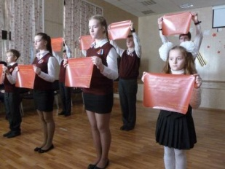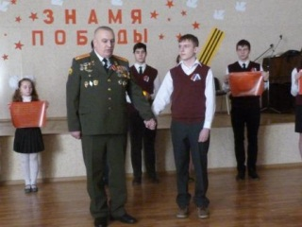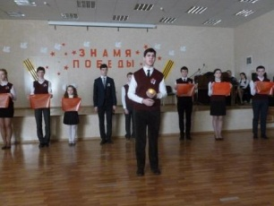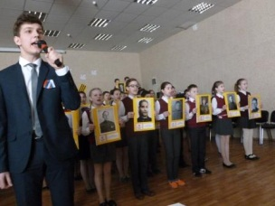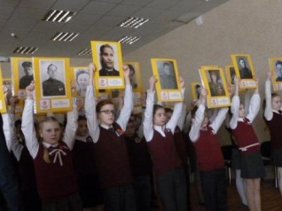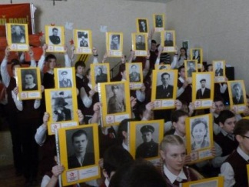

30.01.2015
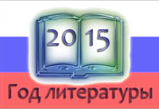 «2015 секунд чтения» - так называлась акция, которая послужила началом проведения различных мероприятий в гимназии, приуроченных ГОДУ ЛИТЕРАТУРЫ в России. Мы хотим привлечь внимание подрастающего поколения к вопросу чтения книг, как классической литературы, так и современной. Ведь сейчас книги практически никто не читает особенно молодежь, за исключением тех, что задают в школе. А чтение книг, когда никому не повредит, тем более классика, которая не увядает, а становится более актуальной и востребованной.
Источник:http://nicstyle.ru/2015/2015-god-literatury-v-rossii-meropriyatiya.html. Просьба оставлять ссылку на источник,nicstyle.ru
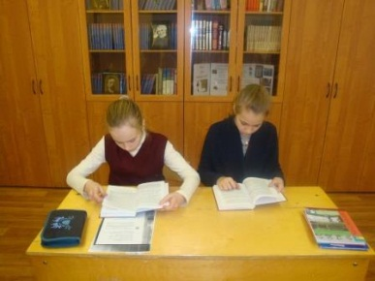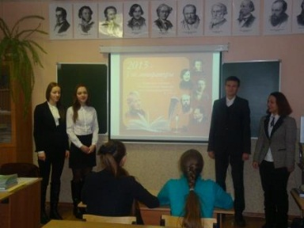
28.01.2015
Поздравляем победителя городского конкурса по начальному техническому моделированию «Юные мастера» Носова Семена, ученика 4-а класса.
26.01.2014 г.
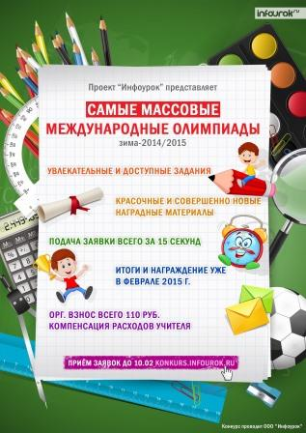
Дан старт интернет олимпиадам проекта "Инфоурок" зима-2014/2015 для начальных классов. В этом году принимают участие более 200 гимназистов 1-4 классов. Многие ребята решили попробовать свои силы в олимпиадных турах по разным предметам. Пожелаем им удачи!!!
26.01.2015
Поздравляем команду шестиклассников, занявших 1 место в городской интеллектуальной игре "Математический поезд". (Уч. Филатова В.А.)
23.01.2015
Поздравляем театральный коллектив гимназии "Аншлаг" (рук. Малышева Л.Л.) - победителей городского конкурса театрального искусства, посвященного Году литературы. Гимназисты выступили с постановкой "Ревизор" Н.В.Гоголя.
Александр Байдуков (10-А кл.) награжден грамотой "За лучшую главную мужскую роль"
12.01.2015
Поздравляем команды гимназии, ставших победителями и призерами комплексной Спартакиады среди команд обучающихся общеобазовательных организаций в Московской области в 2014-2015 уч.году:
команда юношей (1 группа) - 1 место по кроссу;
команда девушек(1 группа) - 2 место по троеборью;
команда юношей (1 группа) - 3 место по троеборью;
Приказ Комитета по образованию №1078 от 16.12.2014

